青禾报销助手设计方案

1. 目标与范围
青禾公司的报销制度口径不一致，查单权限和补件信息分散。员工要翻制度、问行政和财务，查进度也要找人。本项目提供两项能力：有效制度问答和授权只读查单。
范围内 | 范围外
依据有效版本回答制度问题，并标出条款 | 自动审批、支付
按身份只读查询单据状态、含义、更新时间和缺件 | 修改单据、代员工补件
无依据时转人工，越权时拒绝并记录 | 对接真实身份系统和财务接口

当前交付的是可现场演示的 MVP，制度、单据和身份都是虚构数据。第 8 节列出 MVP 和生产系统的差距。
三条设计原则：
1. 宁可转人工，不可乱答。 报销问题答错的代价（员工垫付的钱报不了、财务要返工）高于多转一次人工。
2. 权限判断不交给 AI。 权限由确定性代码判断，查单数据不发送给大模型。
3. 断网也能用。 大模型是增强项，不是依赖项。

2. 总体架构
这里是当前 MVP 的架构。加入 FastAPI、混合检索和智能体编排后的目标架构，见架构方案。
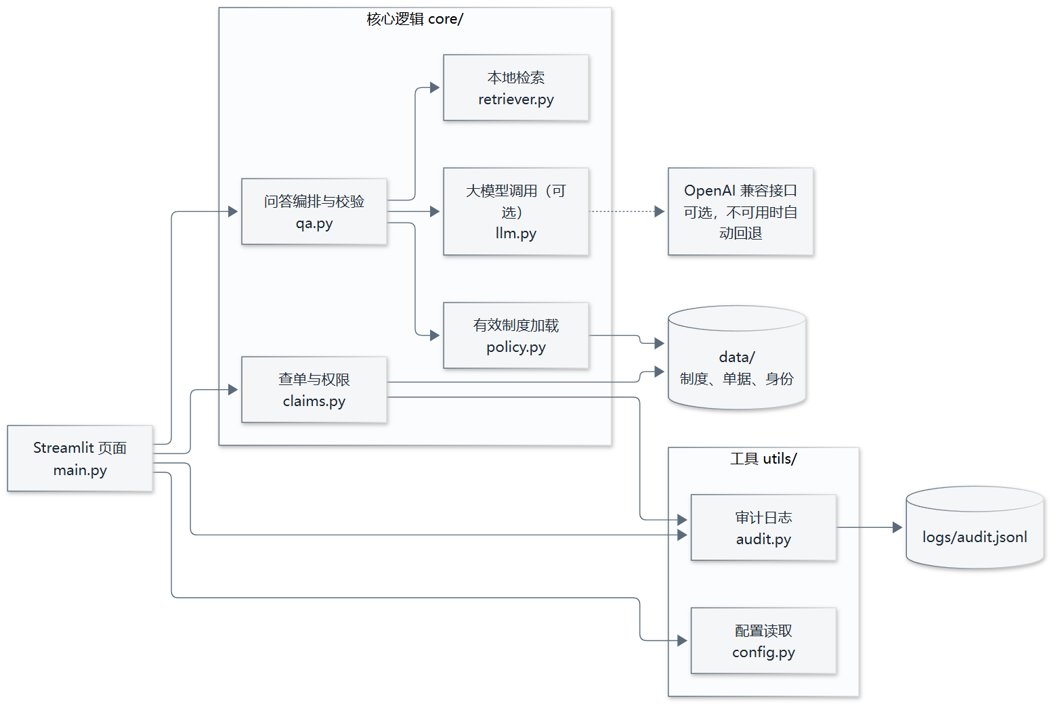
查单路径不依赖 qa.py 和 llm.py，所以从代码结构上看，单据数据没有路径到达大模型。
技术选型：
选择 | 理由 | 放弃的方案
Streamlit | 一条命令启动，适合 MVP 演示 | 前后端分离：MVP 演示用不上
BM25 + 向量混合检索（命令行原型）、关键词检索（页面和降级） | Q8 决定使用混合检索；关键词规则不依赖网络，结果能解释，保留为降级方案 | 只用向量检索：相似度分不开有依据和无依据的问题（见原型测试记录）
YAML 存数据 | 易读，方便现场展示和修改 | 数据库：MVP 的数据量和只读场景用不上
OpenAI 兼容接口 | 换服务商只改 .env | 绑定单一厂商 SDK

3. 模块划分
模块 | 职责 | 关键函数
core/policy.py | 加载制度，只取“有效”且“公开”的文件；不是恰好 1 份时拒绝启动 | load_active_policy
core/retriever.py | 关键词匹配、条款打分、制度外词语检查 | retrieve
core/qa.py | 编排问答流程，校验大模型回答 | PolicyQA.ask、check_llm_answer
core/llm.py | 调用大模型；没有配置时返回 None | build_llm
core/claims.py | 组织和权限判断、只读查询、状态含义、写审计日志 | can_read、ClaimService.lookup
utils/audit.py | 追加写 JSONL（字段白名单），统计指标 | AuditLog
utils/config.py | 读取 YAML 配置和 .env | load_config、load_llm_settings
main.py | 页面展示，不含业务判断 | main

4. 权限设计

4.1 权限矩阵
身份 | 查本人单据 | 查本组织他人单据 | 查其他组织单据 | 看审计日志 | 审批、修改、支付
员工（小林、小王） | 允许 | 拒绝并记录 | 拒绝并记录 | 不可见 | 无此功能
财务（周敏） | 允许 | 允许 | 拒绝并记录 | 可见 | 无此功能
未知身份或未知角色 | 拒绝 | 拒绝 | 拒绝 | 不可见 | 无此功能

访谈中信息安全联络人要求跨组织、他人单据和无身份请求都要拒绝[f43]，所以“财务可查全部”的范围是本组织全部。组织名称是虚构的演示数据。周敏还提到财务需要明确核对权限[f55]，具体粒度待财务和信息安全确认。

4.2 关键决定
决定 | 原因
默认拒绝：can_read 先判断组织，再放行明确列出的情况 | 以后新增角色时，如果忘了配置，结果是查不到，而不是查到全部
统一拒绝提示：越权、单据不存在、身份未知都显示同一句话 | 否则攻击者可以从提示差异判断某个单号是否存在。真实原因只写入审计日志
先写日志再返回数据 | 日志写失败时抛出异常，用户拿不到数据，不会出现“查了但没留痕”
权限在 `ClaimService` 判断，不在页面判断 | 页面只负责展示，换界面也不会绕过权限。测试可以直接覆盖这一层
只读靠不提供写方法来实现 | 单据和结果都是不可变的 frozen 数据类。测试会检查公开方法清单，新增写方法会让测试失败
审计日志只有财务可见 | 日志里有他人的查询记录，给员工看本身就是越权
日志字段白名单 | 访谈要求避免保存不必要的个人信息，同时能追踪拒绝事件[f44]。日志只存身份编号、单号、结果和原因；姓名、提问原文和单据内容写不进去，格式不对的输入只记为 invalid
切换身份后清除上一身份的查询结果 | 避免页面残留上一个身份能看到的数据
服务只监听本机 | 身份是模拟的，开放到局域网就等于任何人都能选“财务”

4.3 模拟身份的边界
页面上的身份切换是模拟登录，不是认证：MVP 证明的是“已知身份后，授权判断正确”，并不证明身份本身可信。上线时必须改为由企业身份系统提供身份，actor_id 不能再来自用户可选的下拉框。

5. 数据流

5.1 制度问答
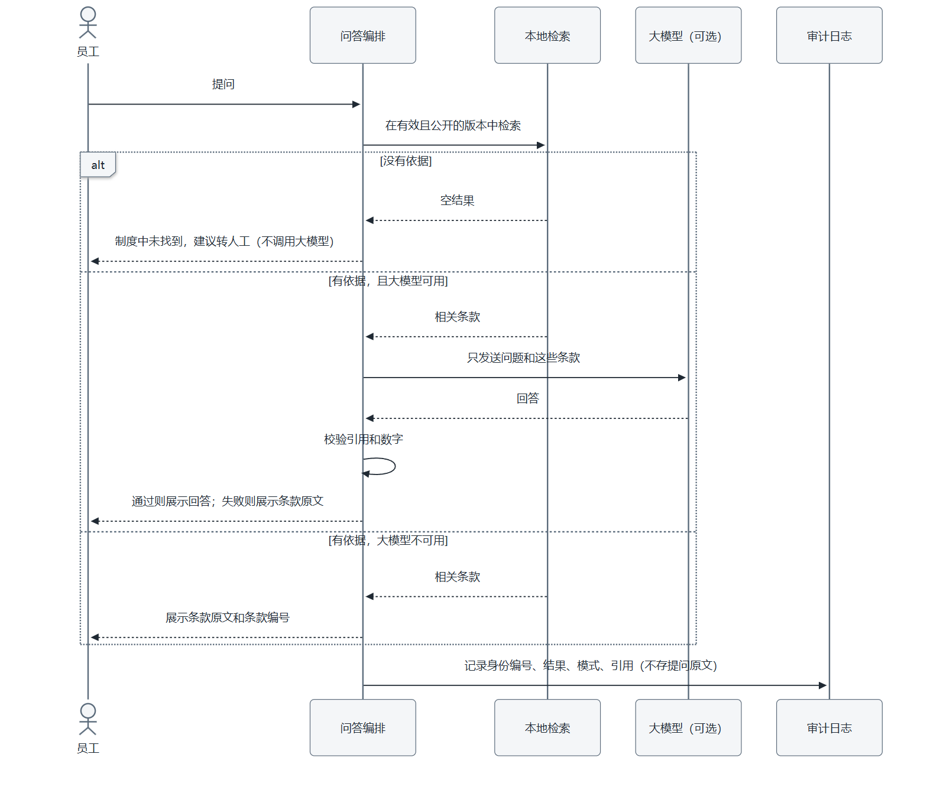
发送给大模型的只有员工的问题和命中的条款。问题里可能含有个人信息，生产环境需要提示用户并做脱敏。

5.2 授权查单
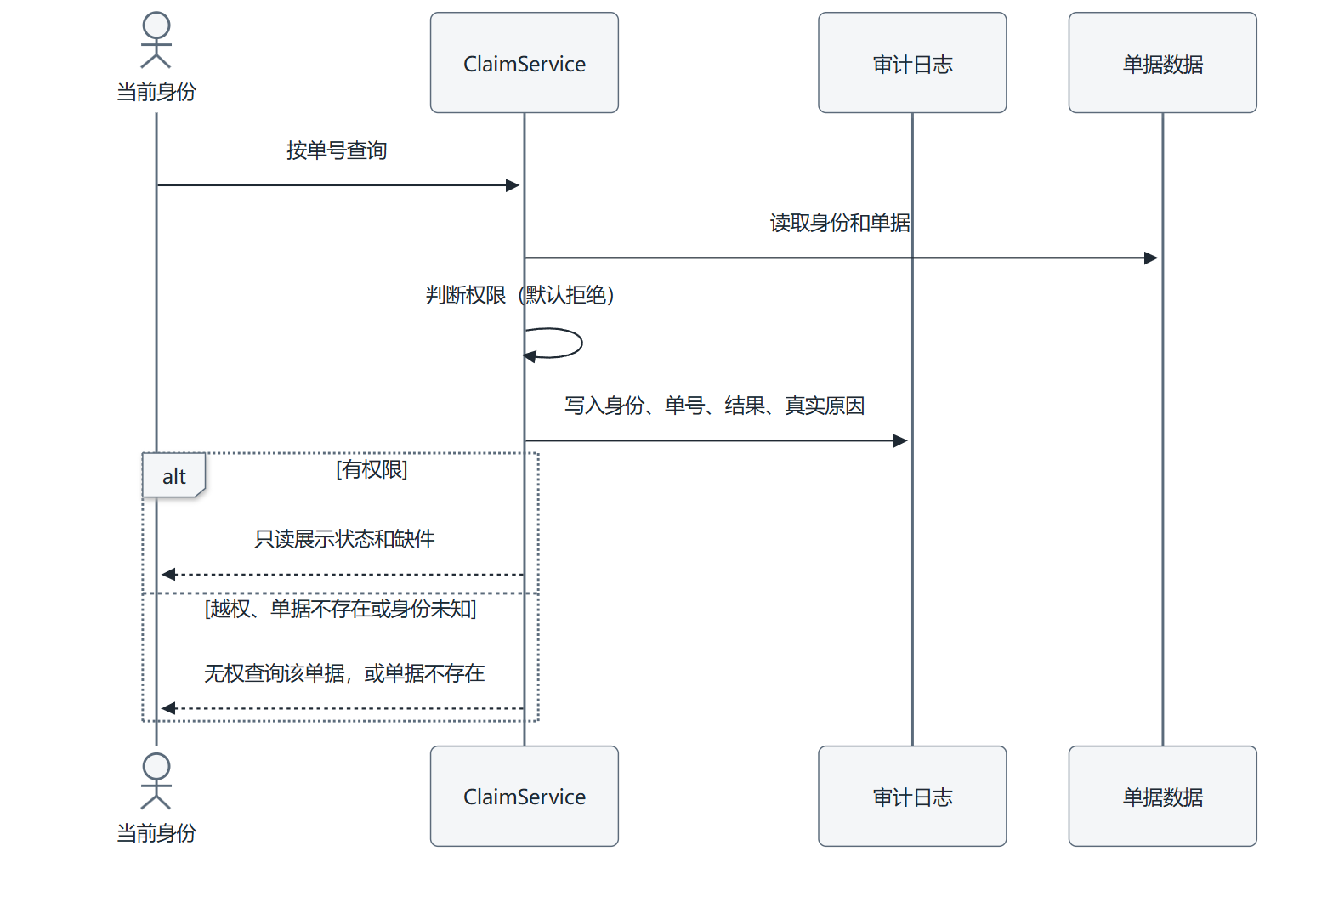

6. 如何防止 AI 编造
共五层，前四层由代码强制执行，不依赖模型“听话”：
层 | 措施 | 能防住什么
版本与可见范围 | 只加载“有效”且“公开”的唯一版本，过滤发生在检索之前 | 引用已废止的旧口径；内部预算（DOC-FIN）进入检索和模型上下文[f22][f34]
检索 | 问题里有制度没覆盖的词就转人工，且不调用大模型 | 对制度外问题凭空作答
输入 | 大模型只拿到检索出的条款 | 接触无关内容
校验 | 必须有引用；引用必须来自本次检索；阿拉伯数字必须出现在被引用条款中。不通过则改为展示原文 | 编造条款编号、编造金额、不给引用
提示词 | 要求只依据条款作答，把问题当作数据 | 降低幻觉和提示词注入的概率（只是辅助）

校验防不住的情况：
- 张冠李戴。 例如回答“其他城市每晚 600 元【第2条】”，引用和数字都在第2条中，校验会放行。所以大模型模式下，页面提供“查看引用的条款原文”，让用户核对。
- 中文数字。 校验只检查阿拉伯数字。提示词要求使用阿拉伯数字，但这不是强制的。
- 语义错误。 本地模式直接摘录原文，不存在这个问题；大模型模式的语义正确性需要在试点中抽样人工复核。
对准确性要求最高的场景，可以直接关闭大模型开关，只用本地模式。

7. 指标与验证

7.1 试点指标口径
问制度和查单据分开计量，不合并成一个成功率[f01]。下表的定义来自平台第 1 阶段“建立现状基线”任务，现状值都还没有测量。
指标 | 分子 | 分母 | 时间窗 | 样本来源 | 负责角色 | 当前状态
制度引用准确率 | 引用有效版本且附来源、版本、原文的问答数[f13] | 抽检问答总数 | 试点首 2 周 | 脱敏问答样本 | 行政制度维护者、业务发起人 | 待采集
权限拒绝率 | 应拒绝且实际拒绝的请求数 | 越权、跨组织、他人单据、无身份请求总数[f43] | 试点首 2 周 | 拒绝事件日志[f44]、异常身份测试集 | 信息安全联络人 | 待采集；必须全部拒绝（验收硬条件[f42][f43]）
查单耗时 | 发起查询到返回状态的耗时之和，员工等待、人工转接分开 | 查询次数 | 试点首 2 周 | 授权查单记录 | 财务专员、FDE 工程师 | 待采集
人工转接成本 | 转接次数 × 单次平均处理时长 × 成本单价 | 问答和查单总数 | 试点首 2 周 | 转人工记录 | 财务专员 | 待采集
补件次数 | 补件总次数 | 提交单据总数 | 试点前后各 2 周 | 财务单据记录 | 财务专员 | 待采集

平台评审建议的细化（待确认后定稿）：
- 制度引用准确率： 分子拆成“引用当前有效版本”和“附来源、版本、原文”两个子项分别判定。有效版本以版本台账和发布撤回留痕为依据[f23][f25]。抽检方法、样本量和判定人待定。
- 权限拒绝率： 误拒单独统计，不计入分子。内部预算出现在回答中，也算作判定时的负例[f52]。
- 查单耗时： 起止节点是否包含提交和受理、是否含转接等待，待周敏确认。
- 人工转接成本： 问答转接和查单转接分开统计。
其他要求和假设：
- 找资料、解释规则、查询状态的耗时另外分别记录[f02]。退单率、最常见缺件、各环节停留天数同样待采集，依赖财务单据记录和取数授权。
- 假设：若答案带来源使找错减少，则补件次数下降。这不是已实现收益，收益阈值用样本确认，不预填[f03]。
- 假设：上述口径和时间窗可行，待业务发起人确认；取数范围待财务、信息安全确认。“2 周”来自平台评审建议，访谈中没有依据。
- 假设：试点只覆盖本公司员工本人单据和已发布的制度版本，待员工服务负责人和信息安全联络人确认。
- 假设：成本单价的来源和折算口径待财务确认。
和当前系统的差距： 审计日志不存提问原文，问答样本要另外经用户同意并脱敏后收集。日志里的耗时只是系统响应时间，员工等待和人工转接要在试点中另外记录。

7.2 MVP 验证结果
这些是 MVP 的开发验证结果，不是试点基线。
验证项 | 方法 | 结果
本地问答样本 | scripts/evaluate.py，看首条引用是否和样本一致 | 留出样本 14/20，调参样本 20/20
无依据转人工 | 同上 | 留出样本 10/10，调参样本 8/8
权限与隔离 | pytest | 测试覆盖的用例全部通过
查单系统响应 | 审计日志 | 小于 1 毫秒（本机 YAML 数据，无网络）

如何解读这些数字：
- 本地样本评估只看首条引用是否和样本一致，不等于 7.1 的制度引用准确率。
- 样本都是作者自拟的，规模很小，不能代表真实准确率。
- 调参样本的 20/20 有过拟合，应以留出样本的 14/20 为准。
- 留出样本未通过的 6 题全部是有依据却转了人工，没有引错条款。这符合设计取舍，代价是本地模式的覆盖率偏低。
- 大模型路径已用真实 DeepSeek（deepseek-flash）手动跑通：开启大模型开关后，制度问答能正常回答并带引用（2026-11-04，本机日志记录 4 次大模型回答都带引用）。这只说明链路可用，回答质量还没有批量评估。pytest 用桩函数验证校验逻辑，不调用真实模型。
运行方法见 README。

8. 风险与应对
风险 | 影响 | 当前处理 | 上线前要做
身份是模拟的 | 任何人都能选“财务” | 页面明示；只监听本机 | 对接企业身份系统（已列为报价选配项）
本地检索词表靠人工维护 | 没见过的问法被转人工，留出样本约 30% | 偏向安全一侧；有评估脚本 | 日志不存提问原文，需经用户同意并脱敏后收集未答问题来补词表；定期跑评估
内部资料误标为公开 | 内部预算进入检索和模型上下文 | 未标注可见范围的文件一律排除；有隔离测试 | 可见范围清单由行政、财务和信息安全评审
大模型张冠李戴 | 给出有引用但错误的结论 | 展示原文；可关闭大模型 | 试点期抽样复核
提示词注入 | 诱导模型输出无关内容 | 模型接触不到单据；输出要校验 | 增加注入样本的回归测试
问题含个人信息并发送给外部模型 | 隐私合规风险 | 只发送问题和条款；日志不存提问原文 | 脱敏、用户提示、选择合规的部署方式
制度更新不及时 | 系统答的是旧口径 | 有版本和生效日；多份有效版本时拒绝启动 | 明确行政为制度更新负责人，发布走评审
审计日志是本地文件 | 可被篡改或删除，也没有保留策略 | 不入库；字段白名单 | 迁移到只追加的日志服务；保留期由合规口径确定（访谈中尚未核实）
用户把回答或状态当成审批结论 | 以为“能报”或“审核中”就一定通过 | 系统不审批；状态旁显示含义 | 页面声明最终以财务审核为准
状态含义是草案 | 与财务正式口径不一致 | 页面标明待财务确认；未列出的状态不做猜测 | 周敏核对一轮样例单据，确认状态权威源
单据数据过期 | 显示的状态不是最新 | 虚构静态数据；页面显示更新时间 | 对接只读接口
大模型服务不可用或涨价 | 问答降级 | 自动退回本地模式；可换服务商 | 设置费用告警

9. 从 MVP 到生产
1. 身份： 下拉框换成企业身份系统，actor_id 由服务端从登录态获取。
2. 数据： YAML 换成财务系统的只读接口或每日导出，账号只给只读权限。
3. 制度： 建立发布流程，由行政维护、财务复核，更新后自动跑评估样本。
4. 部署： 增加反向代理和 HTTPS，日志集中存储，配置告警。
5. 反馈： 经用户同意并脱敏后收集未答问题，形成“补词表、补制度”的闭环。

10. 与业务挖掘访谈的对应
事实编号（如 f43）对应 访谈记录 中的 case-qinghe-f43。报告说明这些是合成访谈形成的待验证假设。
候选需求 | MVP 现状 | 仍待确认
REQ-1 问制度和查单拆开 | 两个页签，两条独立代码路径 | 是否同批试点[f01]
REQ-2 答案附来源、版本、原文 | 显示版本和条款原文；只有一份有效公开版本 | 冲突裁决人；版本台账流程[f23][f25]
REQ-3 只认已认证身份和授权范围 | 授权判断已覆盖他人、跨组织、无身份；身份仍是模拟的，未满足已认证要求 | 身份来源；可查粒度[f42][f54]
REQ-4 可见范围先于检索 | 加载时过滤内部资料，有隔离测试 | 可见范围清单评审；检索方案选型[f34][f35]
REQ-5 状态标注含义 | 显示阶段、含义、更新时间 | 状态权威源和正式含义[f15]
REQ-6 投诉和反馈 | 未做 | 受理口径、升级路径和责任人

